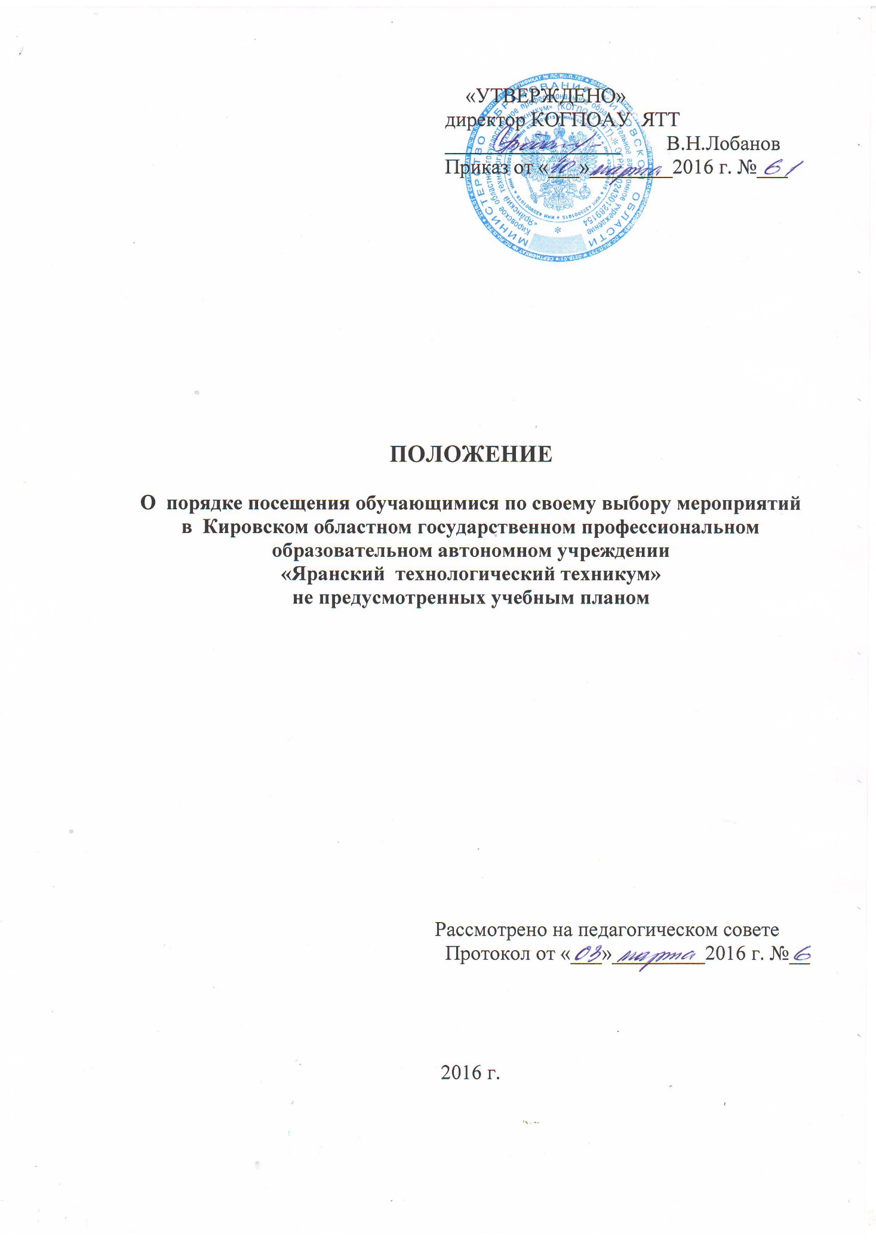
1. Общие положения
1.1. Настоящее положение устанавливает порядок посещения обучающимися по своему выбору мероприятий, проводимых в Кировском областном государственном профессиональном образовательном автономном учреждении «Яранский технологический техникум» (далее – Техникум) и не предусмотренных учебным планом (далее – мероприятия).
1.2 В соответствии с пунктом 4 статьи 34 Федерального закона от 29.12.2012 № 273-ФЗ «Об образовании в Российской Федерации» обучающиеся имеют право на посещение по своему выбору мероприятий, которые проводятся в организации, осуществляющей образовательную деятельность, и не предусмотрены учебным планом, в порядке, установленном локальными нормативными актами.
1.3. При принятии настоящего локального нормативного акта, в соответствии с ч.3 ст.30 ФЗ «Об образовании в РФ», учитывается мнение совета старост, родителей (законных представителей) несовершеннолетних обучающихся.
1.4. К мероприятиям, проводимым в Техникуме и не предусмотренным учебным планом, относятся:
- культурно-массовые мероприятия;
- спортивные мероприятия;
- досуговые мероприятия;
- учебно-просветительские мероприятия;
- воспитательные мероприятия;
- профориентационные мероприятия.

2. Правила проведения мероприятий

2.1. Состав обучающихся , допущенных к участию в мероприятии, программа мероприятия, время его начала и окончания, а также особые требования к проведению мероприятия должны быть заранее доведены до сведения обучающихся техникума.
2.2. Приход и уход обучающихся с мероприятия осуществляется организованно, в порядке, установленном программой мероприятия или положением о мероприятии.
2.3. Перед проведением мероприятия его организатор должен объявить обучающимся правила поведения и (или) провести инструктаж.
2.4. Бесконтрольное хождение во время проведения мероприятия запрещается.
2.5. Присутствие на внутри техникумовских мероприятиях лиц, не обучающихся в техникуме, допустимо только с разрешения ответственного за проведение мероприятия или заместителя директора по учебно - воспитательной работе.
2.6. Запрещается приходить на мероприятие в нетрезвом виде, распивать спиртные напитки и курить на территории Техникума.
2.6. Во время проведения мероприятия все участники должны соблюдать правила техники безопасности, правила внутреннего распорядка для обучающихся техникума, а также требования настоящего Положения.
2.7. Запрещается своими действиями нарушать порядок проведения мероприятия или способствовать его срыву.

3. Права и обязанности обучающихся
при посещении мероприятий

3.1.Обучающиеся имеют право на уважение человеческого достоинства, защиту от всех форм физического и психического насилия, оскорбления личности, охрану жизни и здоровья во время проведения мероприятий.
3.2. Обучающиеся имеют право использовать плакаты, лозунги, агитационные слоганы во время проведения состязательных, в том числе спортивных мероприятий, а также соответствующую атрибутику (бейсболки, футболки с символикой мероприятия).
3.3. Обучающиеся имеют право приводить на мероприятия посторонних лиц с разрешения ответственного за проведение мероприятия или заместителя директора по учебно - воспитательной работе.

4. Права и обязанности Техникума при проведении мероприятий

4.1. Техникум может устанавливать возрастные ограничения на посещение мероприятия.
4.2. Техникум может устанавливать посещение отдельных мероприятий по входным билетам.
4.3. Техникум может устанавливать право или запрет на ведение обучающимися во время мероприятий фото- и видеосъемки.
4.4. Ответственный за проведение мероприятия (заместитель директора по УВР, дежурный администратор) может устанавливать запрет на пользование мобильной связью во время мероприятия.
4.5. Перед проведением мероприятия ответственный за проведение мероприятия может объявлять правила поведения и (или) проводить инструктаж. Участие обучающихся в объявлении правил поведения и (или) проведении инструктажа является обязательным.
4.6. Ответственный за проведение мероприятия (заместитель директора по УВР, руководитель физвоспитания, дежурный администратор) может устанавливать запрет на повторный вход на мероприятие.

